要想实现如图7-38所示的效果，可以在下拉菜单中使用<optgroup></optgroup>标记，下面通过一个具体的案例来演示为下拉菜单中的选项分组的方法和效果，如例7-17所示。
- example17.html
- <!doctype html>
- <html>
- <head>
- <meta charset="utf-8">
- <title>为下拉菜单中的选项分组</title>
- </head>
- <body>
- <form action="#" method="post">
- 城区：<br />
- <select>
- <optgroup label="北京">
- <option>东城区</option>
- <option>西城区</option>
- <option>朝阳区</option>
- <option>海淀区</option>
- </optgroup>
- <optgroup label="上海">
- <option>浦东新区</option>
- <option>徐汇区</option>
- <option>虹口区</option>
- </optgroup>
- </select>
- </form>
- </body>
- </html>
在例7-17中，<optgroup></optgroup>标记用于定义选项组，必须嵌套在<select></select>标记中，一对<select></select>中通常包含多对<optgroup></optgroup>。在<optgroup>与</optgroup>之间为<option> </option>标记定义的具体选项。需要注意的是，<optgroup>标记有一个必需属性label，用于定义具体的组名。
运行例7-17，会出现如图7-39所示的下拉菜单，当点击下拉符号“”时，效果如图7-40所示，下拉菜单中的选项被清晰地分组了。
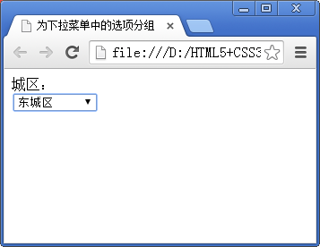 | 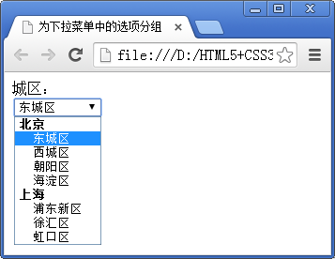
- 选项分组后的下拉菜单1 | - 选项分组后的下拉菜单2

